目 录
1. 概述 3
2. 规范 9
2.1常用属性 9
2.1.1 Tables 9
2.1.2 SysNo 10
2.1.3 SysOwner 10
2.1.4 SplitChar 10
2.1.5 NullValue 11
2.1.6 ErrShowType 11
2.2. 常用过程(基础部份) 11
2.2.1. InitInterface 11
2.2.2. BeginTrans 12
2.2.3. CommitTrans 12
2.2.4. RollbackTrans 12
2.2.5. GetLastError 12
2.3. 常用过程(辅助部分) 13
2.3.1. ExecutePacsProcedure 13
2.3.2. GetPacsCursor 13
2.3.3. GetCurValueByColumnName 13
2.3.4. GetRecordValueByColumnName 14
2.3.5. GetCurValueByColumnIndex 14
2.3.6. GetRecordValueByColumnIndex 14
2.3.7. GetCurRecordData 15
2.3.8. GetRecordData 15
2.3.9. GetCurRecordCount 15
2.3.10. GetRecordCount 16
2.3.11. GetCurColumnName 16
2.3.12. GetColumnName 16
2.3.13. GetCurColumnCount 16
2.3.14. GetColumnCount 17
2.3.15. GetCurColumnIndex 17
2.3.16. GetColumnIndex 17
2.4. 常用过程(业务部份) 18
2.4.1. GetDeptItems 18
2.4.2. GetChargeTypes 18
2.4.3. GetPacsItems 18
2.4.4. GetPatientInfo 19
2.4.5. GetRequestInfo 19
2.4.6. GetAdviceItems 20
2.4.7. CancelRequest 21
2.4.8. GetRequestExecuteStatus 21
2.4.9. GetRequestExeProcedureStatus 21
2.4.10. GetRequestAdviceStatus 22
2.4.11. RecevieRequest 22
2.4.12. ModifyRequest 23
2.4.13. DeleteReport 23
2.4.14. SendReport 24
2.4.15. SendReportImages 24
2.4.16. SendReportAffix 24
3. 实例 25
3.2. 初始化接口 25
3.3. 获取部门数据 25
3.4. 获取指定编码的部门数据 26
3.5. 按病人ID查找病人档案 26
3.6. 按就诊卡号查找病人档案 26
3.7. 作废申请 27
3.8. 接收医嘱申请 27
3.9. 修改医嘱申请 27
3.10. 发送pacs报告 27
3.11. 发送报告图像 28
3.12. 发送报告附件 28
4. 配置Oralce服务 28

标准接口规范

概述
本接口是一个AxtiveX Dll组件，第三方要通过引用此组件，并调用该组件提供的一些方法来进行数据交换。
本接口包括的资源有：接口部件：zlPacsInterface.dll；脚本文件：ZLHIS+与第三方PACS标准接口.SQL
运行前，需要对zlPacsInterface.dll进行注册，然后在ZLHIS中以所有者登录pl/SQL运行接口的相关脚本，执行成功后，就可以使用接口部件编写接口了。导入部件的dll具体方法如下图：

Delphi:

图1：
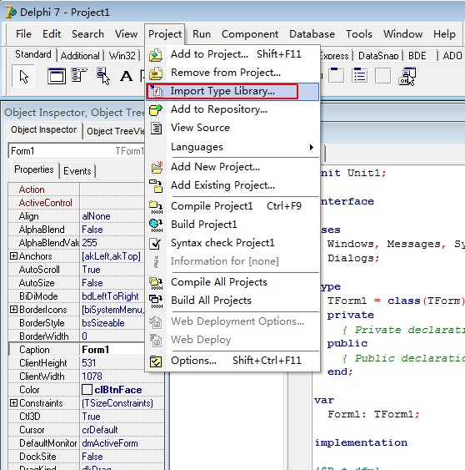

图2
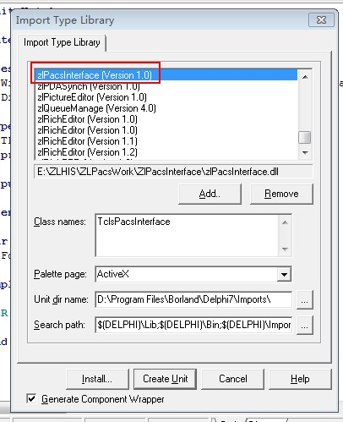

图3：
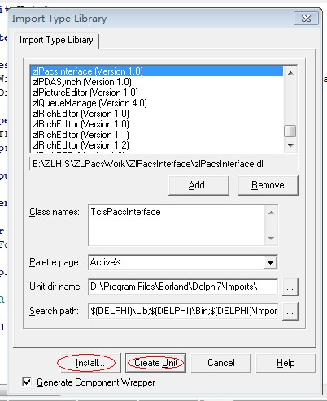

C++Builder：

图1：
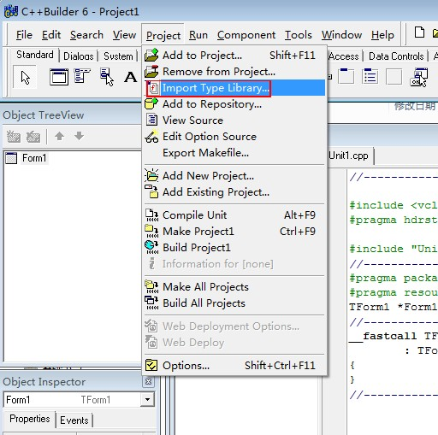

图2：
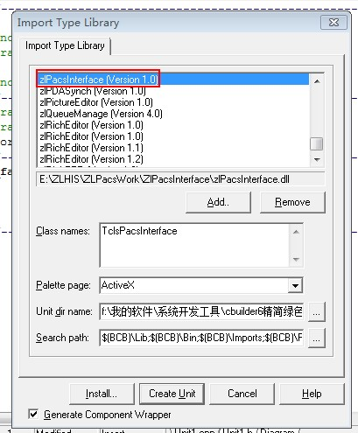

图3：
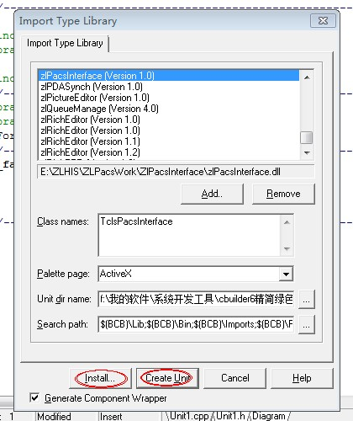

Visual Studio 2005：

图1：

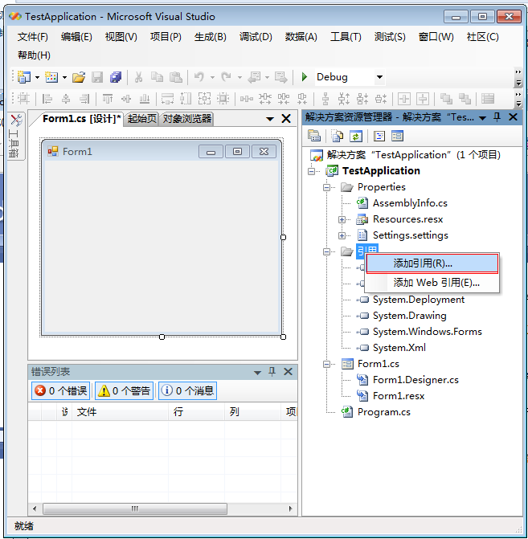

图2：
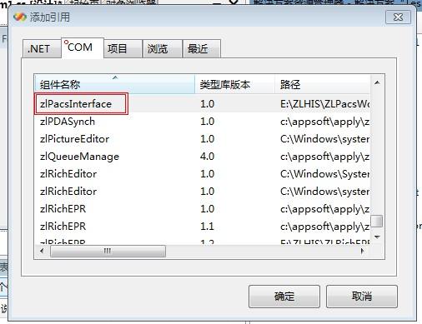

图3：
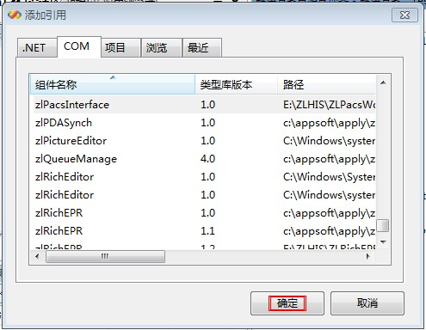

规范
该部分主要介绍接口的创建和具体的使用方法，当对zlPacsInterface.dll进行注册后，则可在相应的开发工具中，导入接口的类型库，或者添加该接口的引用。凡是执行了上述操作，变可对clsPacsInterface接口类进行创建和使用了。

2.1常用属性

2.1.1 Tables
属性名: | Tables (只读属性)
作用: | 取得使用Get…方法所返回的数据
属性类型: | TCusTable
相关说明: | TCusTable定义为：  Public Type TCusTable  strDatas() As String  strColumns() As String  End Type  strDatas说明：strDatas数组是个一维数组，在strDatas数组中存储了使用Get…方法返回的数据值，每维数组存储一条数据记录，数组的数量就是返回的记录数量，每条数据间的数据值使用默认的“，”进行分割，该分隔符可通过属性SplitChar进行重新定义。  列：  如使用GetDeptItems方法查询部门数据后的值返回结果为：  strDatas(0) =“63,心功能检查室,050201,XGNJC,NIL”  strDatas(1)=“64,放射科,050202,FSK,NIL”  strDatas(n)=“……”  strDatas中组织的数据方式与存储过程中的查询字段相关，假如查询数据的sql语句为select value1,value2,value3 from dual; 则strDatas的数据按照value1,value2,value3的方式进行组织。  strColumns说明：strColumns数组是个一维数组，在strColumns数组中存储了使用Get…方法返回的数据列名称，每维数组存储一个列名称，有多少数组就说明有多少数据列。  列：  如使用GetDeptItems方法查询部门数据后的列返回结果为：  strColumns (0) =“ID”  strColumns (1)=“名称”  strColumns (2)=“编码”  strDatas(n)=“……”  strColumns中存储的列的先后顺序与使用select对字段进行查询的顺序相同，假如查询的sql语句为select column1,column2,column3 from tablename，则strcolumns(0)为column1，strcolumns(1)为column2……。

2.1.2 SysNo
属性名: | SysNo
作用: | 设置或读取当前系统的系统号，默认为100
属性类型: | Long
相关说明:

2.1.3 SysOwner
属性名: | SysOwner
作用: | 设置或读取当前系统的所有者，默认为“ZLHIS”
属性类型: | String
相关说明:

2.1.4 SplitChar
属性名: | SplitChar
作用: | 设置或读取多个值之间的间隔符，默认为“，”
属性类型: | String
相关说明: | 在使用一些Get…方法获取数据时，其参数strFilterValue可使用SplitChar进行分割，以区分多个条件值。

2.1.5 NullValue
属性名: | NullValue
作用: | 设置或读取当数据为空时，使用的替换值，默认为“”
属性类型: | String
相关说明:

2.1.6 ErrShowType
属性名: | ErrShowType
作用: | 设置或读取当调用GetLastError方法时的消息显示方式，默认为1
属性类型: | TErrorShowType
相关说明: | Public Enum TErrorShowType  estNoDisplay = 1 ‘不显示错误消息  estShowMsg = 2 ‘弹出错误消息提示窗口  End Enum

常用过程(基础部份)
在ZLHIS+和第三方PACS系统接口过程中，必然存在基础数据的使用，由于ZLHIS+和第三方PACS系统分属于两个软件商，基础数据的编码方式也不相同，如何保证两边的基础数据一致，这就要求第三方PACS系统从接口部件中获取ZLHIS+的相关基础数据并将其主键键进行一一对应。

InitInterface
申明 | Function InitInterface(ByVal lngDepartmentId As Long, ByVal strServerName As String, ByVal strUserName As String, ByVal strUserPwd As String, ByVal SysNo As Long, ByVal SysOwner As String, ByVal NullValue As String, ByVal SplitChar As String, ByVal errType As TErrorShowType) As Boolean
功能 | 初始化Pacs接口部件，同时连接到ZLHIS数据库
返回 | Boolean，如果成功，则返回True；如果失败，返回False。会设置GetLastError
参数 | 参数名 | 类型及说明
参数 | lngDepartmentId | 执行部门ID
参数 | strServerName | String，客户端配置的Oracle服务器名称
参数 | strUserName | String，用于连接Oralce的登录用户名称
参数 | strUserPwd | String，登录用户的密码
参数 | SysNo | Long,系统号，根据医院具体的应用录入，常用为100
参数 | SysOwner | String,oracle包所有者，根据医院具体应用录入，常用为ZLHIS
参数 | NullValue | String, 设置当数据为空时，使用的替换值，默认为“”
参数 | SplitChar | String, 设置多个值之间的间隔符，默认为“，”
参数 | errType | Long, 设置当调用GetLastError方法时的消息显示方式，默认为1,  1：不弹出消息提示  2：弹出消息提示
说明 | 只有初始化成功后才可以进行后续的接口调用

BeginTrans
申明 | Function BeginTrans() As Boolean
功能 | 开始Oralce事务
返回 | Boolean，如果成功，则返回True；如果失败，返回False。会设置GetLastError
说明 | 当一次操作涉及多个更新数据库时，可以启用事务，单个调用更新数据可以不用事务

CommitTrans
申明 | Function CommitTrans() As Boolean
功能 | 提交Oralce事务
返回 | Boolean，如果成功，则返回True；如果失败，返回False。会设置GetLastError
说明 | 当一次操作涉及多个更新数据库时，可以启用事务，单个调用更新数据可以不用事务

RollbackTrans
申明 | Function RollbackTrans() As Boolean
功能 | 回滚Oralce事务
返回 | Boolean，如果成功，则返回True；如果失败，返回False。会设置GetLastError
说明 | 当一次操作涉及多个更新数据库时，可以启用事务，单个调用更新数据可以不用事务

GetLastError
申明 | Function GetLastError() As String
功能 | 获取/显示刚发生错误的信息内容
返回 | String，错误信息内容
说明 | 如果需要调用此方法时，弹出错误提示消息，则需要将ErrShowType设置为2

常用过程(辅助部分)

ExecutePacsProcedure
申明 | Function ExecutePacsProcedure(strProcedureName As String) As Boolean
功能 | 执行PACS相关的存储过程，
返回 | Boolean，如果成功，则返回True；如果失败，返回False。会设置GetLastError
参数 | strProcedureName：存储过程名称(注：必须是b_PacsInterface包中的过程名)
说明

GetPacsCursor
申明 | Function GetPacsCursor(strProcedureName As String, Optional ByVal strFilterValue As String, Optional blnIsNoParamerer As Boolean = False) As Boolean
功能 | 取得pacs相关数据，数据结果存储在属性tables中
返回 | Boolean，如果成功，则返回True；如果失败，返回False。会设置GetLastError
参数 | 参数名 | 类型及说明
参数 | strProcedureName | String，存储过程名称
参数 | strFilterValue | String，设置当前执行过程的参数值，多个参数值使用默认的“，”间隔，也可使用指定的符号间隔，但需要设置WhereSplit属性。
参数 | blnIsNoParamerer | Boolean，判断该过程是否有输入参数(为提高数据执行效率，在该过程执行中不通过访问数据库的方式检测存储过程的参数形式，而由外部传入)
说明 | 当使用GetPacsCursor执行存储过程时，该过程必须来自b_PacsInterface包。

GetCurValueByColumnName
申明 | Function GetCurValueByColumnName(ByVal lngRecordIndex As Long, ByVal strCurColumn As String) As String
功能 | 从当前查询结果中，获取指定列的数据值
返回 | 返回取得的具体数据值，如果越界，将返回空并可通过GetLastError获取异常消息。  可通过NullValue判断返回的数据是否为空，该属性默认为“”空，对于越界或者产生异常后的返回值始终为“”。
参数 | 参数名 | 类型及说明
参数 | lngRecordIndex | 当前记录所在行索引
参数 | strCurColumn | 列名称
说明 | 列：Value = PacsInterface. GetCurValueByColumnName(1,”编码”)

GetRecordValueByColumnName
申明 | Function GetRecordValueByColumnName(strDatas() As String, strColumns() As String, ByVal lngRecordIndex As Long, ByVal strCurColumn As String) As String
功能 | 根据字段名取得所在行的数据值
返回 | 返回取得的具体数据值，如果越界，将返回空并可通过GetLastError获取异常消息。  可通过NullValue判断返回的数据是否为空，该属性默认为“”空，对于越界或者产生异常后的返回值始终为“”。
参数 | 参数名 | 类型及说明
参数 | strDatas() | String数组，使用Get…方法返回的数据值集合
参数 | strColumns() | String数组，使用Get…方法返回的数据列集合
参数 | lngRecordIndex | 当前记录所在行索引
参数 | strCurColumn | 列名称
说明 | 可使用GetCurValueByColumnName方法从当前记录集中获取指定值。

GetCurValueByColumnIndex
申明 | Function GetCurValueByColumnIndex(ByVal lngRecordIndex As Long, ByVal lngColumnIndex As String) As String
功能 | 从当前查询结果中，获取指定列的数据值
返回 | 返回取得的具体数据值，如果越界，将返回空并可通过GetLastError获取异常消息。  可通过NullValue判断返回的数据是否为空，该属性默认为“”空，对于越界或者产生异常后的返回值始终为“”。
参数 | 参数名 | 类型及说明
参数 | lngRecordIndex | 当前记录所在行索引
参数 | strCurColumn | 列名称
说明 | 列：Value = PacsInterface. GetCurValueByColumnName(1,2)

GetRecordValueByColumnIndex
申明 | Function GetRecordValueByColumnIndex(strDatas() As String, ByVal lngRecordIndex As Long, ByVal lngColumnIndex As String) As String
功能 | 从返回的数据集中取得所在行所在列的数据值
返回 | 返回取得的具体数据值，如果越界，将返回空并可通过GetLastError获取异常消息。  可通过NullValue判断返回的数据是否为空，该属性默认为“”空，对于越界或者产生异常后的返回值始终为“”。
参数 | 参数名 | 类型及说明
参数 | strDatas() | String数组，使用Get…方法返回的数据值集合
参数 | lngRecordIndex | 当前记录所在行索引
参数 | strCurColumn | 列名称
说明 | 可使用GetCurValueByColumnIndex方法从当前记录集中获取指定值。

GetCurRecordData
申明 | Function GetCurRecordData(ByVal lngRecordIndex As Long) As String
功能 | 从Tables.StrDatas取得当前行的数据
返回 | String类型，返回指定行的数据，以字符串形式返回，各数据间使用分隔符间隔
参数
说明

GetRecordData
申明 | Function GetCurRecordData(strDatas() As String,ByVal lngRecordIndex As Long) As String
功能 | 从StrDatas取得当前行的数据
返回 | 返回指定行的数据，以字符串形式返回，各数据间使用分隔符间隔
参数
说明

GetCurRecordCount

申明 | Function GetCurRecordCount() As Long
功能 | 取得数据集的记录数量
返回 | Long类型，返回Tables.StrDatas数组中的记录数量
参数
说明 | 取得使用Get…方法查询数据后所返回的记录数量

GetRecordCount

申明 | Function GetRecordCount(strDatas() As String) As Long
功能 | 取得数据集的记录数量
返回 | Long类型，返回strDatas数组中的记录数量
参数 | 参数名 | 类型及说明
参数 | strDatas() | String数组，使用Get…方法返回的数据值集合
说明 | 取得使用Get…方法查询数据后所返回的记录数量

GetCurColumnName
申明 | Function GetCurColumnName(ByVal columnIndex As Integer) As String
功能 | 取得指定索引处的列名称
返回 | String类型，返回Tables.strColumns中的指定索引处的列名称
参数 | 参数名 | 类型及说明
参数 | columnIndex | Long,列索引
说明

GetColumnName
申明 | Function GetColumnName(strColumns() As String, ByVal columnIndex As Integer) As String
功能 | 取得指定索引处的列名称
返回 | String类型，返回strColumns中的指定索引处的列名称
参数 | 参数名 | 类型及说明
参数 | strColumns () | String数组，使用Get…方法返回的数据列集合
参数 | columnIndex | Long,列索引
说明

GetCurColumnCount
申明 | Function GetCurColumnCount() As Long
功能 | 取得数据集的数据列数量
返回 | 返回Tables.strColumns数组中的记录数量
参数
说明 | 取得使用Get…方法查询数据后所返回的列数量

GetColumnCount

申明 | Function GetColumnCount(strColumns() As String) As Long
功能 | 取得数据集的数据列数量
返回 | 返回strColumns数组中的记录数量
参数 | 参数名 | 类型及说明
参数 | strColumns () | String数组，使用Get…方法返回的数据列集合
说明 | 取得使用Get…方法查询数据后所返回的列数量

GetCurColumnIndex
申明 | Function GetCurColumnIndex(ByVal strCurColumn As String) As Integer
功能 | 返回当前列的索引
返回 | Long，返回strCurColumn在Tables.strColumns数组中的索引，索引从0开始，如果未找到该字段则返回-1。
参数 | 参数名 | 类型及说明
参数 | strCurColumn | String，列名称
说明 | 取得列名称strCurColumn在Tables.strColumns数组中的索引

GetColumnIndex

申明 | Function GetColumnIndex(strColumns() As String, ByVal strCurColumn As String) As Integer
功能 | 返回当前列的索引
返回 | Long，返回strCurColumn在strColumns数组中的索引，索引从0开始，如果未找到该字段则返回-1。
参数 | 参数名 | 类型及说明
参数 | strColumns () | String数组，使用Get…方法返回的数据列集合
参数 | strCurColumn | String，列名称
说明 | 取得列名称strCurColumn在strColumns数组中的索引

常用过程(业务部份)

GetDeptItems
申明 | Function GetDeptItems(Optional ByVal strFilter As String) As Boolean
过程 | B_PacsInterface.GetDeptItems
功能 | 获取所有或指定过滤条件范围内的部门明细内容，结果保存在tables属性中
返回 | Boolean，如果成功，则返回True；如果失败，返回False。会设置GetLastError
参数 | 参数名 | 类型及说明
参数 | strFilter | String，过滤的内容，如部门名称或编码或简码：编码实行完全匹配；名称、简码实行双向匹配。
说明 | 返回列：ID、名称、编码、位置  Tables中的ID即为部门的关健值，也可叫XXX科室id

GetChargeTypes
申明 | Function GetChargeTypes(Optional ByVal strFilter As String) As Boolean
过程 | B_PacsInterface.GetChargeTypes
功能 | 获取所有或指定过滤条件范围内的费别明细内容，结果保存在tables属性中
返回 | Boolean，如果成功，则返回True；如果失败，返回False。会设置GetLastError
参数 | 参数名 | 类型及说明
参数 | strFilter | String，过滤的内容，如费别名称或编码：编码实行完全匹配；名称实行双向匹配。
说明 | 返回列：编码、名称、缺省标志  “缺省标志”是用1或0表示，1表示是缺省；0表示不是缺省

GetPacsItems
申明 | Function GetPacsItems(Optional ByVal strFilter As String) As Boolean
过程 | B_PacsInterface.GetPacsItems
功能 | 获取所有或指定过滤条件范围内的pacs检查项目的明细内容，结果保存在tables属性中
返回 | Boolean，如果成功，则返回True；如果失败，返回False。会设置GetLastError
参数 | 参数名 | 类型及说明
参数 | strFilter | String，过滤的内容，如体检项目名称或编码或简码：编码实行完全匹配；名称、简码实行双向匹配。
说明 | 返回列：ID、编码、名称、适用性别、单位、适用场合、检查类型、检查部位、检查方法、部位方法ID、诊疗项目组合ID  “适用性别”是用0、1、2表示，0表示适用于所有性别；1表示适用于男性；2表示适用于女性  “适用场所”是用1,2表示，1表示门诊，2表示住院  ID：即为检查项目的关健值，也可叫诊疗项目id或检查项目id  诊疗项目组合ID：“诊疗项目ID+部位方法ID”的组合，其中部位方法ID不足6位的话，前面补0；  该方法主要用于在ZLHIS与第三方PACS系统之间对部位进行校准时使用

GetPatientInfo
申明 | Function GetPatientInfo(ByVal strQueryKey As String, ByVal lngWhereType As TPatientWhereType) As Boolean
过程 | B_PacsInterface. GetPatient
功能 | 通过指定病人ID获取病人信息资料，结果保存在tables属性中
返回 | Boolean，如果成功，则返回True；如果失败，返回False。会设置GetLastError
参数 | 参数名 | 类型及说明
参数 | strQueryKey | String，查询条件值
参数 | lngWhereType | TPatientWhereType，查询条件类型，取值如下：  pwtPatientId = 1 '病人ID  pwtInHospital = 2 '住院号  pwtOutPatient = 3 '门诊号  pwtSickCard = 4 '就诊卡号  pwtIdCard = 5 '身份证号  pwtHealthNum = 6 '体检号  pwtPatientName = 7 '病人姓名
说明 | 返回列：病人id,姓名,性别,年龄,出生日期,身份证号,婚姻状况,民族,国籍,学历,联系人姓名,联系人电话,联系人地址,工作单位,就诊卡号,健康号,门诊号,住院号,费别  Tables中存储输出的病人基本信息，每一维数组串格式为：病人ID#门诊号#住院号#费别#姓名#性别#年龄#就诊卡号#出生日期#身份证号#民族#国籍#学历#婚姻状况#联系人姓名#联系人地址#联系人电话#工作单位#健康号，其中的#分隔符可进行自定义，如果还需要获取其他的信息，则只需修改PacsInterface包中的GetPatient过程，便可返回所需要的值。  病人ID：病人信息表中的病人ID，这个病人在HIS中的唯一标识。  “出生日期”输出的格式为“yyyy-MM-dd HH:mm:ss”

GetRequestInfo
申明 | Function GetRequestInfo(ByVal strQueryKey As String, ByVal lngWhereType As TRequestWhereType, Optional Byval strCustomWhere As String = "") As Boolean
过程 | B_PacsInterface.GetRequestInfo
功能 | 通过住院号等条件获取申请单信息，结果保存在tables属性中
返回 | Boolean，如果成功，则返回True；如果失败，返回False。会设置GetLastError
参数 | 参数名 | 类型及说明
参数 | strQueryKey | String，查询条件值
参数 | lngWhereType | TRequestWhereType，查询条件类型，取值如下：  rwtPatientId = 1 '病人ID  rwtInHospital = 2 '住院号  rwtOutPatient = 3 '门诊号  rwtSickCard = 4 '就诊卡号  rwtIdCard = 5 '身份证号  rwtHealthNum = 6 '体检号  rwtPatientName = 7 '病人姓名  rwtAdviceId = 8 '医嘱ID
参数 | strCustomWhere | 可选参数，自定义过滤条件，如“执行科室id=1234”。
说明 | 返回列：医嘱id, 主页id, 申请科室ID,申请科室, 申请人, 申请时间, 医嘱内容, 诊疗项目id, 执行部门ID,执行部门, 病人id, 姓名, 门诊号, 住院号, 性别, 年龄, 病人来源,紧急标志,临床诊断,病历摘要  取得医嘱ID后，可通过GetAdviceItems方法取得相应的部位医嘱ID，项目名称，检查类型，部位和方法等信息。  取得医嘱ID后，可通过GetAdviceFees方法取得医嘱对应的费用和收费状态。  该方法只查询执行过程为已登记的且在一个月之内的检查申请信息。  病人来源：1：门诊 2：住院 3：外来 4：体验  紧急标志：0-普通;1-紧急;

GetAdviceFees
申明 | Public Function GetAdviceFees(ByVal lngAdviceKey As Long) As Boolean
过程 | B_PacsInterface. GetAdviceFees
功能 | 返回指定检查医嘱的费用
返回 | Boolean，如果成功，则返回True；如果失败，返回False。会设置GetLastError
参数 | 参数名 | 类型及说明
参数 | lngAdviceKey | Long，医嘱ID
说明 | 返回列：费用类型，单据类型，单据号，应收金额，实收金额，数量，计费状态，项目  调用GetRequestInfo方法之后，可通过返回的医嘱ID再次调用GetAdviceFees取得具体的检查医嘱对应的费用。  计费状态包括：收费划价，已收费，已退费，记帐划价，已记帐，已销帐，未计费。

GetAdviceItems
申明 | Public Function GetAdviceItems(ByVal lngAdviceKey As Long) As Boolean
过程 | B_PacsInterface. GetAdviceItems
功能 | 返回指定检查的检查内容
返回 | Boolean，如果成功，则返回True；如果失败，返回False。会设置GetLastError
参数 | 参数名 | 类型及说明
参数 | lngAdviceKey | Long，医嘱ID
说明 | 返回列：部位医嘱ID、诊疗项目id、诊疗项目名称、标本部位、检查方法、检查类型、部位方法组合  调用GetRequestInfo方法之后，可通过返回的医嘱ID再次调用GetAdviceItems取得具体的检查内容检查方法。  如果是分部位执行的情况，每个部位的部位医嘱ID通过调用GetAdviceItems取得，GetRequestInfo过程返回的是主医嘱ID。

CancelRequest
申明 | Function CancelRequest(ByVal lngAdviceKey As Long, Optional ByVal lngExecOne As Long) As Boolean
过程 | B_PacsInterface. CancelRequest
功能 | 作废检查或检查申请单
返回 | Boolean，如果成功，则返回True；如果失败，返回False。会设置GetLastError
参数 | 参数名 | 类型及说明
参数 | lngAdviceKey | Long，医嘱ID
参数 | lngExecOne | Long，是否分部位执行申请，0-成套执行；1-单独执行
说明 | 该方法内部主要执行步骤为：  - 删除报告  - 删除影像检查记录  - 取消医嘱执行  - 处理卫材自动发料  常规的医嘱执行都是一个医嘱成套完整执行，只有在医院特殊要求下，才对医嘱中的各个部位医嘱单独执行。

GetRequestExecuteStatus
申明 | Function GetRequestExecuteStatus(ByVal lngAdviceKey As Long) As Long
过程 | B_PacsInterface. GetRequestStatus
功能 | 获取申请单的执行状态
返回 | Long，如果成功，则返回状态值；如果失败，返回-10000。会设置GetLastError
参数 | 参数名 | 类型及说明
参数 | lngAdviceKey | Long，医嘱ID
说明 | 返回的执行状态值：0-未执行;1-完全执行;2-拒绝执行;3-正在执行(今后可能分解为若干实际步骤)

GetRequestExeProcedureStatus
申明 | Function GetRequestExeProcedureStatus(ByVal lngAdviceKey As Long) As Long
过程 | B_PacsInterface. GetRequestStatus
功能 | 获取申请单的执行过程
返回 | Long，如果成功，则返回状态值；如果失败，返回-10000。会设置GetLastError
参数 | 参数名 | 类型及说明
参数 | lngAdviceKey | Long，医嘱ID
说明 | 返回的执行状态值：0或1--已登记；2-已报到；3-已检查；4-已报告；5-已审核；6-已完成

GetRequestAdviceStatus
申明 | Function GetRequestAdviceStatus(ByVal lngAdviceKey As Long) As Long
过程 | B_PacsInterface. GetRequestStatus
功能 | 获取申请单的医嘱状态
返回 | Long，如果成功，则返回状态值；如果失败，返回-10000。会设置GetLastError
参数 | 参数名 | 类型及说明
参数 | lngAdviceKey | Long，医嘱ID
说明 | 返回状态值：-1-未生效的暂存医嘱；1-新开；2-校对疑问；3-已校对；4-已作废；5-已重整；6-已暂停；7-已启用；8-已停止；9-已确认停止

RecevieRequest
申明 | Function RecevieRequest( _  lngAdviceKey As Long, _  Optional strExeRoom As String, _  Optional lngStudyNo As Long, _  Optional strDevice As String, _  Optional lngHeight As Long, _  Optional lngWeight As Long, _  Optional strStudyDoc As String, _  Optional StrExeDate As Date , _  Optional strExeDes As String _  Optional lngExecOne As Long _  ) As Boolean
过程 | B_PacsInterface.RecevieRequest
功能 | 接收医嘱申请
返回 | Boolean，如果成功，则返回True；如果失败，返回False。会设置GetLastError
参数 | 参数名 | 类型及说明
参数 | lngAdviceKey | Long，检查或检验申请单关键值
参数 | strExeRoom | String，执行科室
参数 | lngStudyNo | Long，检查号
参数 | strDevice | String，检查设备
参数 | lngHeight | Long，身高
参数 | lngWeight | Long，体重
参数 | strStudyDoc | String，检查技师
参数 | StrExeDate | Date，执行时间
参数 | strExeDes | String，执行说明
参数 | lngExecOne | Long，是否分部位执行申请，0-成套执行；1-单独执行
说明 | RecevieRequest函数是PACS获取申请单开始处理后调用的,PACS调用RecevieRequest函数，即可在HIS中标记该申请单被PACS处理过了。  RecevieRequest函数包含的操作如下：  - 标记医嘱状态为正在执行。  - 根据HIS参数设置，自动审核住院病人的费用，进行记帐。  - 填写影像检查记录，记录执行情况。  可通过该方法实现PACS向HIS反馈预约登记完成的状态。  常规的医嘱执行都是一个医嘱成套完整执行，只有在医院特殊要求下，才对医嘱中的各个部位医嘱单独执行。  在单部位执行的情况下，主医嘱和每一个部位医嘱都需要分别执行。  例如：  主医嘱ID是“10001”，这条医嘱包含3个部位，部位医嘱ID分别是头颅-“10002”，腹部-“10003”，四肢-“10004”。  如果本次检查只检查头颅和四肢，则应该调用三次RecevieRequest：  RecevieRequest（10001,….）  RecevieRequest（10002,….）  RecevieRequest（10004,…..）

ModifyRequest
申明 | Function ModifyRequest( _  lngAdviceKey As Long, _  Optional strExeRoom As String, _  Optional lngStudyNo As Long, _  Optional strDevice As String, _  Optional lngHeight As Long, _  Optional lngWeight As Long, _  Optional strStudyDoc As String, _  Optional StrExeDate As Date , _  Optional strExeDes As String _  Optional lngExecOne As Long _  ) As Boolean
过程 | B_PacsInterface.RecevieRequest
功能 | 修改医嘱申请
返回 | Boolean，如果成功，则返回True；如果失败，返回False。会设置GetLastError
参数 | 参数名 | 类型及说明
参数 | lngAdviceKey | Long，检查申请单关键值
参数 | strExeRoom | String，执行科室
参数 | lngStudyNo | Long，检查号
参数 | strDevice | String，检查设备
参数 | lngHeight | Long，身高
参数 | lngWeight | Long，体重
参数 | strStudyDoc | String，检查技师
参数 | StrExeDate | Date，执行时间
参数 | strExeDes | String，执行说明
参数 | lngExecOne | Long，是否分部位执行申请，0-成套执行；1-单独执行
说明

DeleteReport
申明 | Function DeleteReport(ByVal lngAdviceKey As Long) As Boolean
过程 | B_PacsInterface. DeleteReport
功能 | 删除检查报告
返回 | Boolean，如果成功，则返回True；如果失败，返回False。会设置GetLastError
参数 | 参数名 | 类型及说明
参数 | lngAdviceKey | Long，医嘱ID
说明 | 该方法主要执行过程为：  - 删除报告数据  - 设置影像检查记录的相关报告数据为空，比如报告人，复核人，报告打印等  - 设置检查过程到已报到，执行状态为正在执行（兼容单部位执行模式，只针对执行完成的医嘱，才会设置执行状态为正在执行，对于未执行的医嘱，不改变状态。）

SendReport
申明 | Function SendReport( _  lngAdviceKey As Long, _  strReportView As String, _  strReportAdvice As String, _  strReportDoctor As String, _  Optional strAuditingDoctor As String _  ) As Boolean
过程 | B_PacsInterface. SendReport
功能 | 发送报告数据
返回 | Boolean，如果成功，则返回True；如果失败，返回False。会设置GetLastError
参数 | 参数名 | 类型及说明
参数 | lngAdviceKey | Long，医嘱ID
参数 | strReportView | 报告所见
 | strReportAdvice | 报告建议
 | strReportDoctor | 报告医生
 | strAuditingDoctor | 审核医生
说明 | 调用该方法，将报告数据传递到zlhis系统中  该方法包含以下操作：  - 保存报告。  - 设置医嘱执行状态=执行完成。（兼容单部位执行模式，只针对正在执行的医嘱，才会设置执行状态为执行完成，对于未执行的医嘱，不改变状态。）  在使用该方法之前，必须先调用DeleteReport方法删除已经存在的报告

SendReportImages
申明 | Function SendReportImages(lngAdviceKey As Long, strImgFiles As String) As Boolean
过程 | 该方法例外，涉及到ZL_影像报告图像_保存和Zl_Lob_Append过程，且不在B_PacsInterface包中。
功能 | 发送报告图图像
返回 | Boolean，如果成功，则返回True；如果失败，返回False。会设置GetLastError
参数 | 参数名 | 类型及说明
参数 | lngAdviceKey | Long，医嘱ID
参数 | strImgFiles | String，需要发送的图像文件，多个文件直接使用默认的”#”分割，也可以使用ValueSplit从新定义分隔符。
说明 | 使用该方法时，必须先调用sendReport方法，且在电子病历设计中，有插入报告图的表结构。

SendReportImagesEx
申明 | Function SendReportImagesEx(ByVal lngImgTableId As Long, ByRef aryImgData() As Byte) As Boolean
过程 | 该方法例外，涉及到ZL_影像报告图像_保存和Zl_Lob_Append过程，且不在B_PacsInterface包中。
功能 | 将其报告图像写入到对应的报告中
返回 | Boolean，如果成功，则返回True；如果失败，返回False。会设置GetLastError
参数 | 参数名 | 类型及说明
参数 | lngImgTableId | 确定数据记录的关键字，复合关键字以逗号分隔(仅5-电子病历格式为复合)，即电子病历内容的ID
参数 | aryImgData() | lngImgTableId 对应的报告图像的字节数组数据
说明 | 使用该方法时，必须先调用sendReport和ConfigReportImagesCount方法，且在电子病历设计中，有插入报告图的表结构

ConfigReportImagesCount
申明 | Function ConfigReportImagesCount(ByVal lngAdviceKey As Long, ByVal lngReportImgCount As Long) As String()
过程 | 该方法例外，涉及到ZL_影像报告图像_保存和Zl_Lob_Append过程，且不在B_PacsInterface包中。
功能 | 将其报告图像写入到对应的报告中
返回 | Boolean，如果成功，则返回True；如果失败，返回False。会设置GetLastError
参数 | 参数名 | 类型及说明
参数 | lngAdviceKey | Long，医嘱ID
参数 | lngReportImgCount | 报告图像数量
说明 | 调用此方法进行初始化，以数组形式返回对应数据记录的关键字，即电子病历内容的ID。  调用此方法后，再根据返回数组的值调用SendReportImagesEx

SendReportAffix
申明 | Public Function SendReportAffix(lngAdviceKey As Long, strAffixFiles As String) As Boolean
过程 | 该方法例外，涉及到“Zl_电子病历附件_Add”和“zlBlobSql”过程，且不在B_PacsInterface包中。
功能 | 发送报告附件，附件文件可以是windows常用的格式(如gif.),如果为pdf格式，则需要安装pdf阅读器才能对附件进行查看。
返回 | Boolean，如果成功，则返回True；如果失败，返回False。会设置GetLastError
参数 | 参数名 | 类型及说明
参数 | lngAdviceKey | Long，医嘱ID
参数 | strAffixFiles | String，要发送的附件文件，只能添加一份附件文件
说明 | 使用该方法时，必须先调用sendReport方法。报告中只能添加一份附加文件。

实例

初始化接口
Oralce数据库配置名为orcl，登录用户：zlhis，用户密码：123
Dim mclsPacsInterface As New clsPacsInterface

If mclsPacsInterface.InitInterface(2031,“orcl”, “zlhis”, “123”， 100， “ZLHIS”, “”, “,”, estShowMsg ) Then
Msgbox “初始化接口部件成功！”
Else
mclsPacsInterface.GetLastError
End If

获取部门数据
If mclsPacsInterface.GetDeptItems() Then
Dim str编码 as String
lngCount = UBound(mclsPacsInterface.Tables.strDatas())
For i=0 To lngCount
strTmp = mclsPacsInterface.Tables.strDatas(i)
str编码 = mclsPacsInterface.GetRecordValueByColumnName（
mclsPacsInterface.Tables.strDatas(),
mclsPacsInterface.Tables.strColumns(),
I, “编码”）
……
Next
Else
mclsPacsInterface.ErrShowType = estNoDisplay ‘不自动弹出错误提示
Msgbox “获取部门信息失败：” & mclsPacsInterface.GetLastError
End If

获取指定编码的部门数据
If mclsPacsInterface.GetDeptItems(”01002”) Then
lngCount = UBound(mclsPacsInterface.Tables.strDatas())
For i=0 To lngCount
strTmp = mclsPacsInterface.Tables.strDatas (i)
……
Next
Else
Msgbox “获取部门信息失败：” & mclsPacsInterface.GetLastError
End If

按病人ID查找病人档案
Dim lngKey As Long

lngKey = 229941

If mclsPacsInterface. GetPatientByKey(lngKey) Then
lngCount = UBound(mclsPacsInterface.Tables.strDatas())
For i=0 To lngCount
strTmp = mclsPacsInterface.Tables.strDatas(i)
……
Next
End If

按就诊卡号查找病人档案
If mclsPacsInterface. GetPatientByCardKey(“123456”) Then
lngCount = UBound(mclsPacsInterface.Tables.strDatas())
For i=0 To lngCount
strTmp = mclsPacsInterface.Tables.strDatas(i)
……
Next
End If

作废申请
Dim lngKey As Long

lngKey = 2710489
If lngKey > 0 Then
If mclsPacsInterface.CancelRequest (lngKey) Then
Msgbox “作废申请成功！”
Else
Call mclsPacsInterface.GetLastError(2)
End If
End If

接收医嘱申请
If mclsPacsInterface. RecevieRequest (“123456”,
“ct1室”,“258”,“CT”,“165”,
“55”,”张XX”,”2010-10-11”, “需要空腹”) Then
Msgbox “接收医嘱申请！”
End If

修改医嘱申请
If mclsPacsInterface. ModifyRequest (“123456”,
“ct1室”,“258”,“CT”,“165”,
“55”,”刘XX”,”2010-10-12” , “需要空腹”) Then
Msgbox “医嘱申请修改成功！”
End If

发送pacs报告
If mclsPacsInterface. SendReport (“123456”,
“检查所见”，“诊断建议”，“张XX”，“”) Then
Msgbox “发送PACS报告成功！”
Else
mclsPacsInterface.GetLastError()
End If

发送报告图像
If mclsPacsInterface. SendReportImages (“123456”,
“c:\Temp\ReportImg1.jpg#c:\Temp\ReportImg2.jpg”) Then
Msgbox “发送PACS图像成功！”
Else
mclsPacsInterface.GetLastError()
End If

发送报告附件
If mclsPacsInterface. SendReportAffix (“123456”,
“c:\Temp\ReportAffix1.pdf”) Then
Msgbox “发送报告附件成功！”
Else
mclsPacsInterface.GetLastError()
End If

配置Oralce服务
要和接口部件接口，首先，第三方PACS工作站必须安装Oralce客户端；其次进行Oralce的正确连接配置（这里以Oracle817为例）。具体方法可以参照Oralce相关资料。

打开Net8 Configuration Assistant,并点击本地网络服务名配置，然后按照提示一步步完成配置工作。
